Accessibilité personne handicapés
Accessibility for people with disabilities

Quelques photos des aménagements existants pour l’accès des personnes à mobilité réduite.
Some photos of the existing facilities for access for people with reduced mobility.
Accès bibliothèque centrale (Central Library Access)
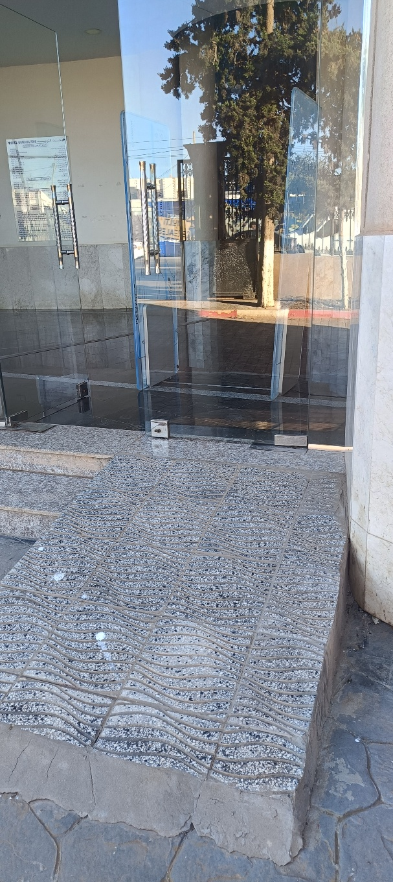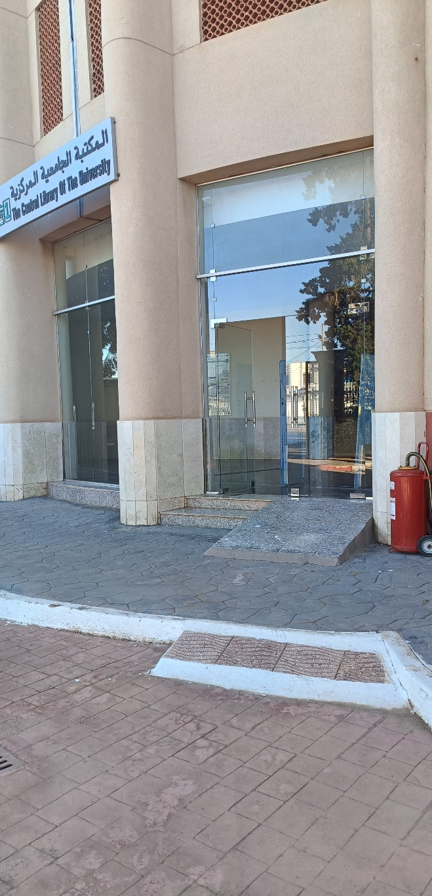

Accès Salle de conferences (Access to Conference Room)
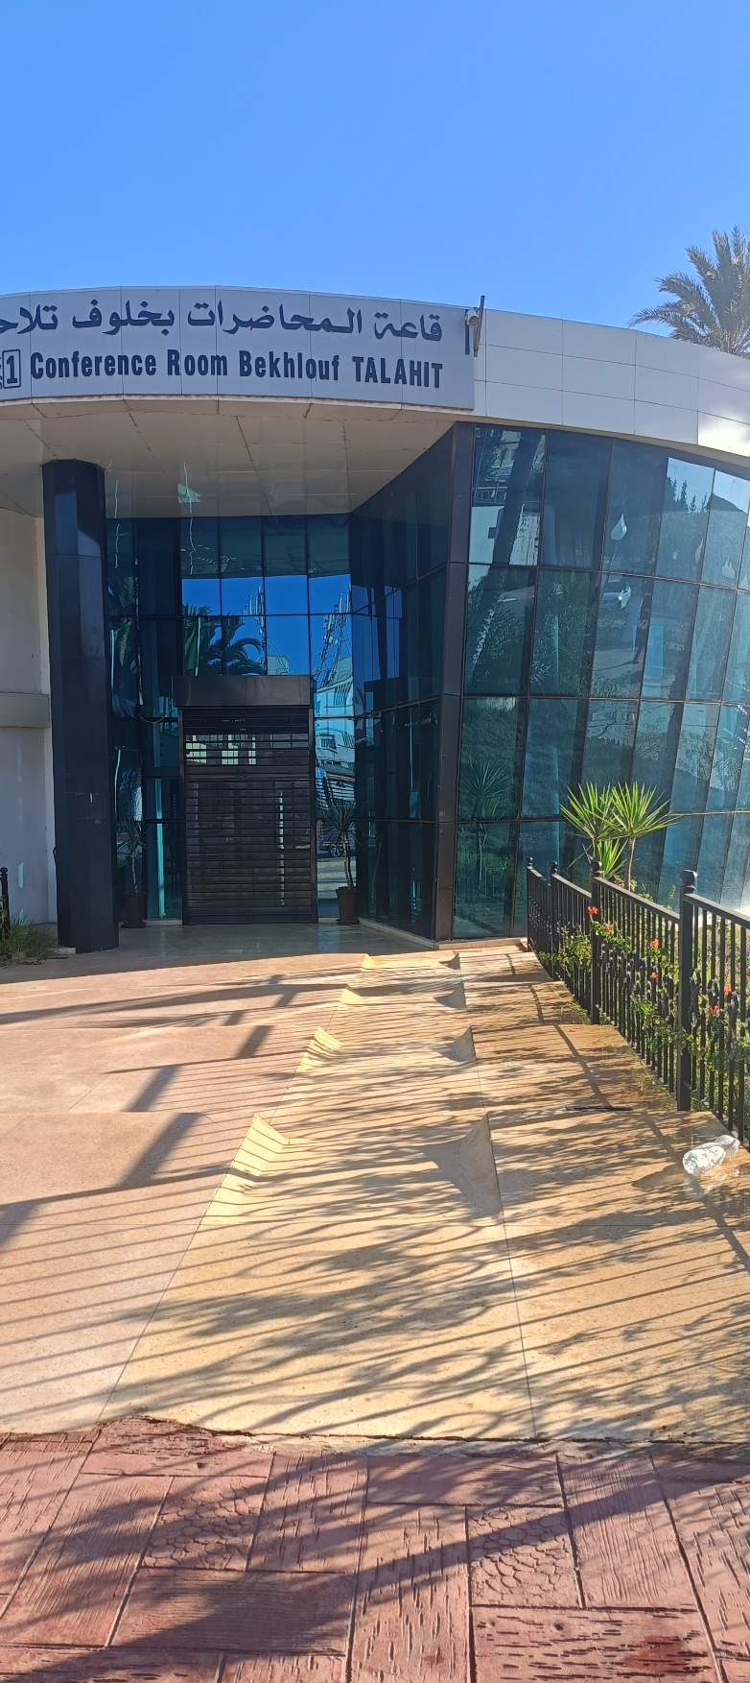

Accès centre de développement de l’entreprise (Access to the company's development center)
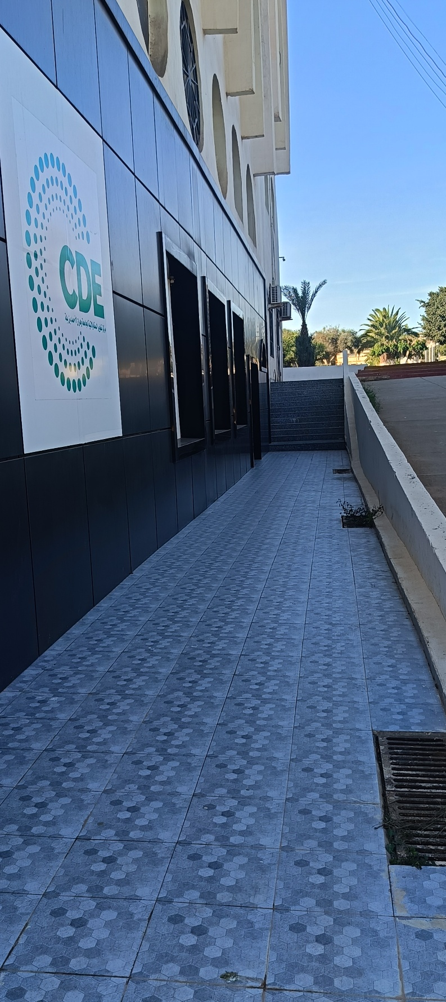

Salle braille dans la bibliothèque centrale de l’université Oran1 (Braille room in the central library of Oran1 University)
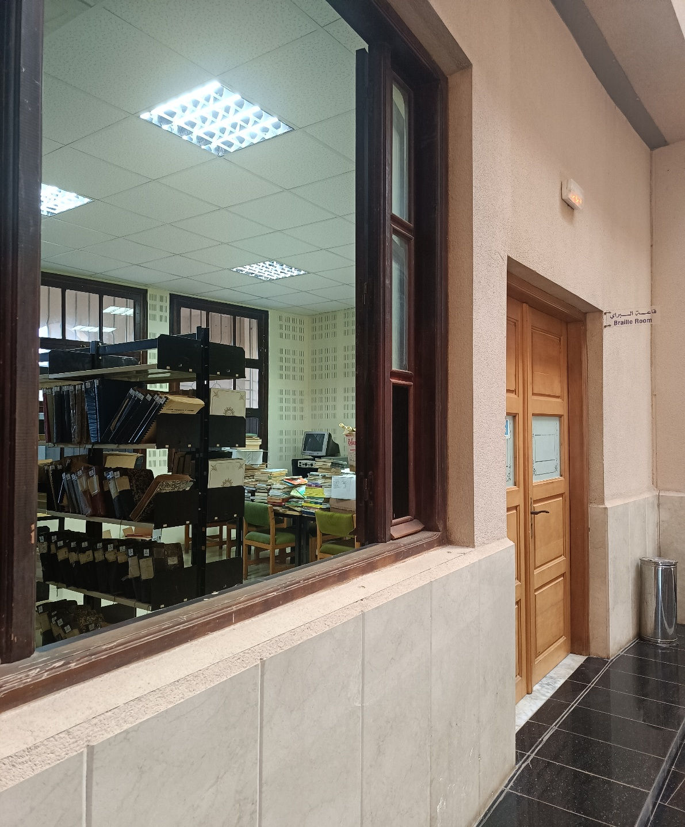

Le vice recteur
